МЕТОДИЧЕСКИЕ РЕКОМЕНДАЦИИ ПО ПОДКЛЮЧЕНИЮ И РАБОТЕ С ВАТСАП ВЕБ
(ДЛЯ РАЗМЕЩЕНИЯ ДОКУМЕНТОВ, ФОТО)
Для удобства в работе предлагаю использовать приложение ВАТСАП ВЕБ. Это приложение позволяет не только переписываться с собеседником, высылать фото, но и документы в формате Word, PDF. Используя ВАТСАП ВЕБ вы используете теже контакты, что находятся у вас на телефоне.
Если вам необходимо переслать документ (фото) по ватсапу собеседнику, а документ находится в компьютере, то вам необходимо сделать следующие действия.
ШАГ 1 Откройте любой браузер для входа в Интернет на компьютере и наберите «ватсап веб» и нажмите «Enter».
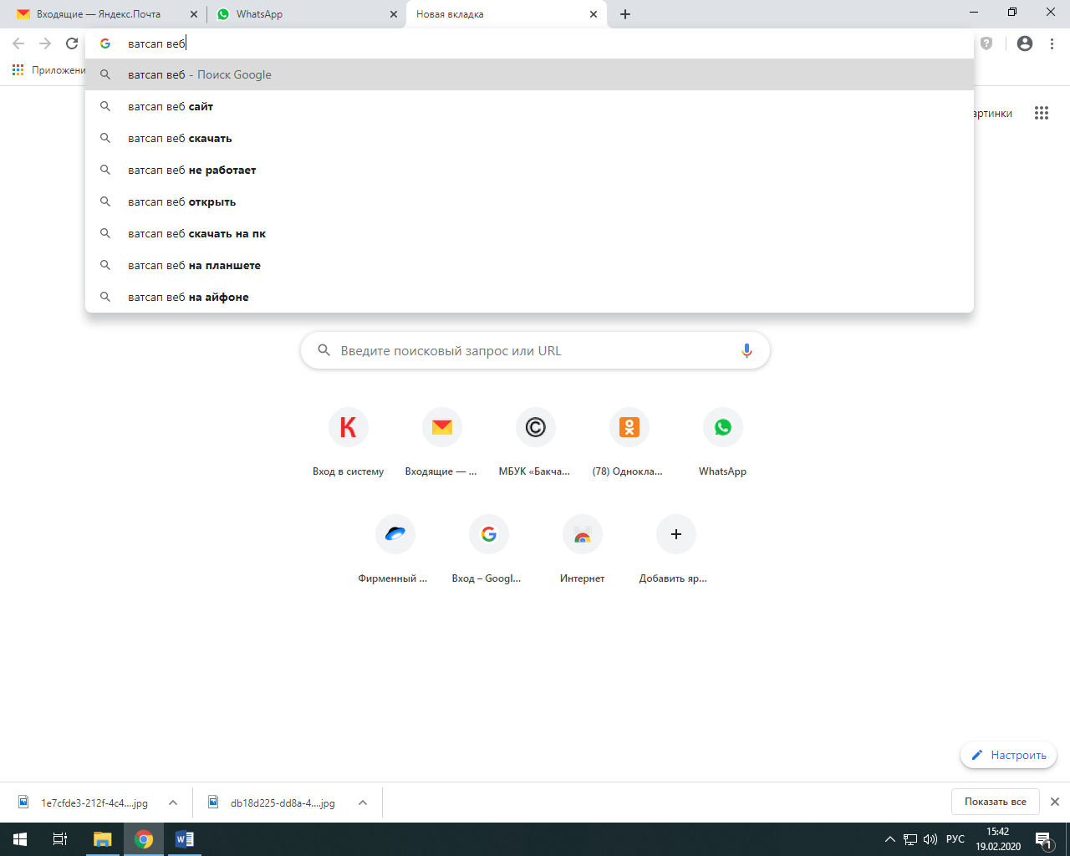

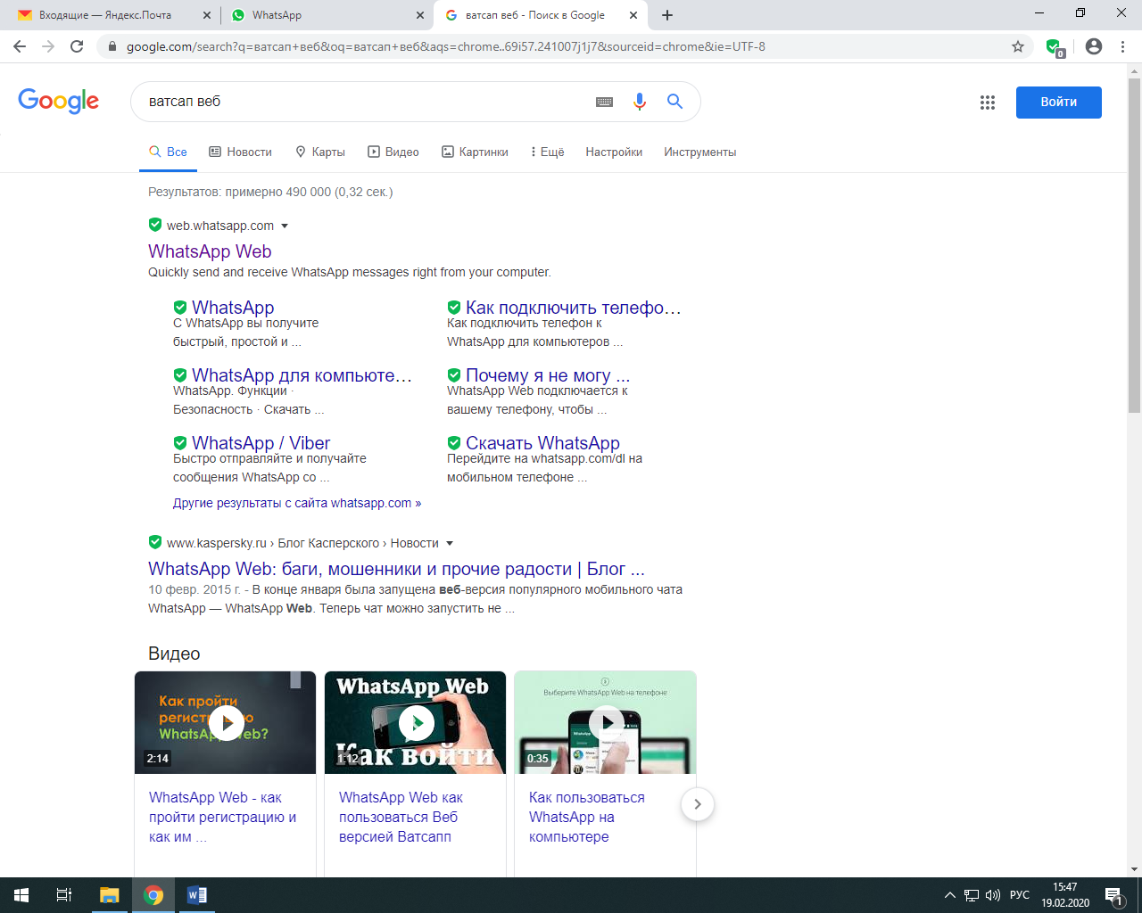
ШАГ 2 Выйдут страницы. Выбираем «WhatsApp Web», нажимаем и заходим.

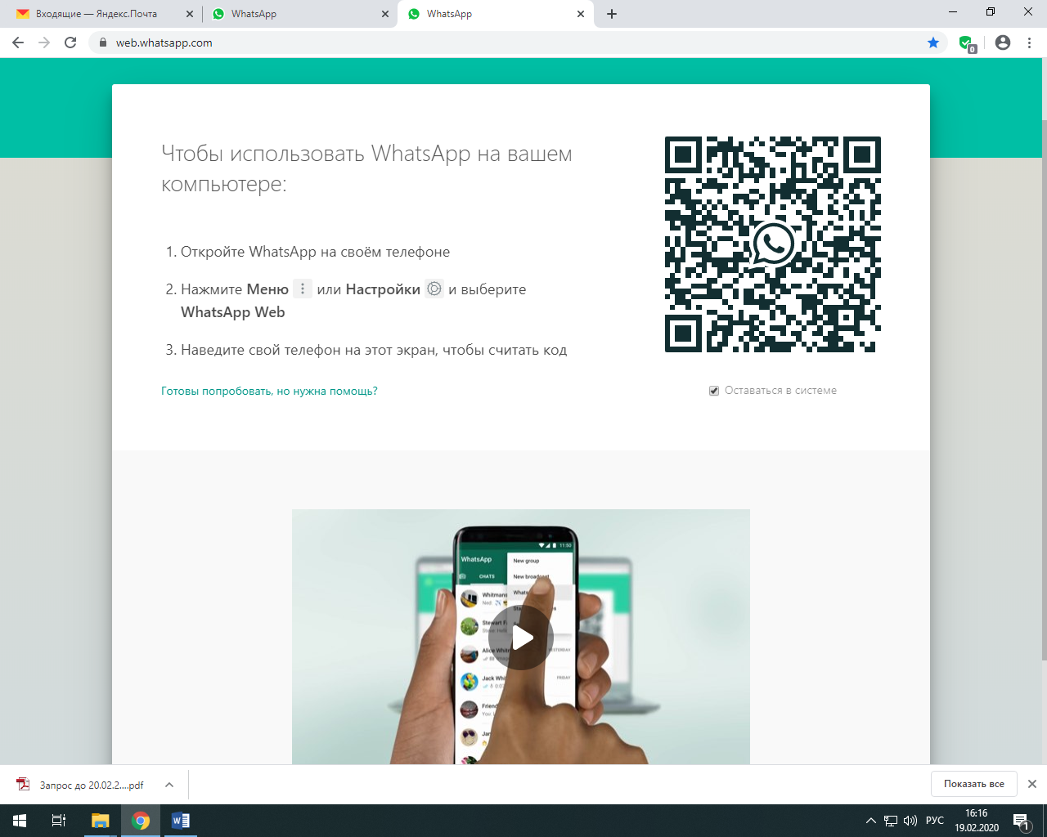
ШАГ 3 Далее открывается страничка с инструкцией как это сделать.

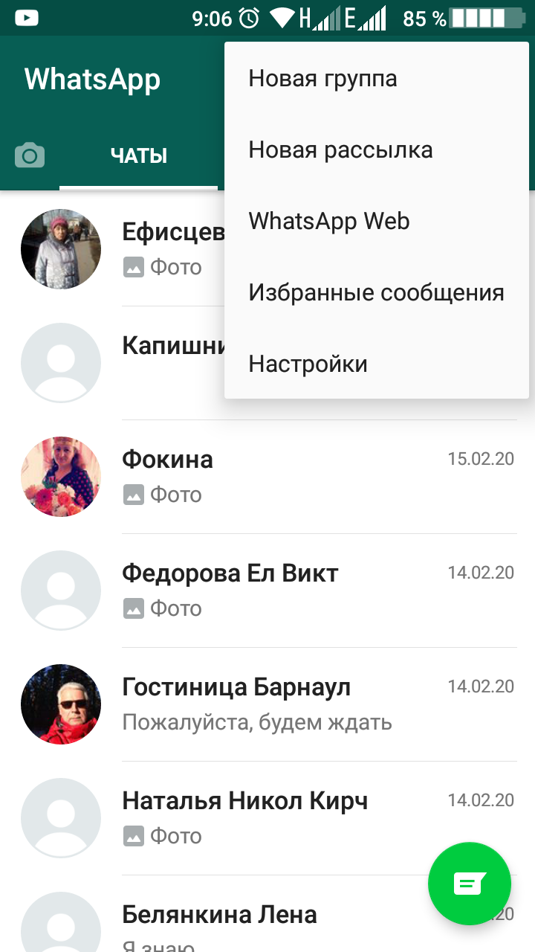
ШАГ 4 Для дальнейших действий вам необходимо не закрывать страничку на компьютере. Открыть приложение «ватсап» в телефоне (смартфоне) на страничке «чаты». В правом верхнем углу нажать на 3 точки. У вас выпадет список и нажать на «WhatsApp Web».

На телефоне открывается страничка со считывающим устройством QR-кода со странички компьютера. Теперь вам необходимо поднести камеру телефона к QR-коду на компьютере, так чтобы программа считывания на телефоне видела QR-код на компьютере.
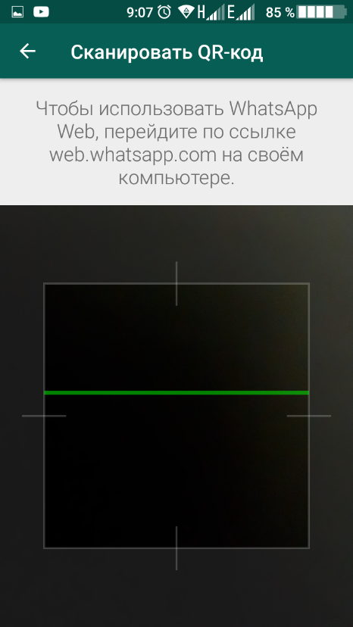

ШАГ 5 Если вы сделали все правильно, то на компьтере появится страничка с контактами из «ватсапа» телефона и вы будете видеть все контакты на компьютере.
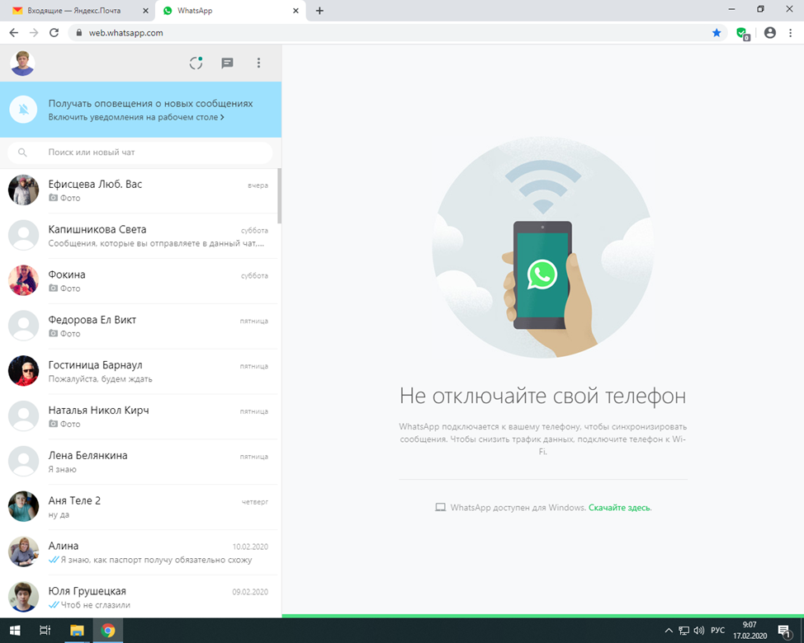

ШАГ 6 Теперь вы можете общаться с любым пользователем через контакты в телефоне и через компьютер.
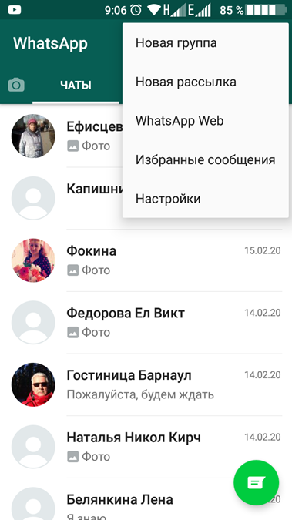
ШАГ 7 Для того, чтобы закрыть ВАТСАП ВЕБ и контакты с телефона не были видны на компьютере вам необходимо зайти в телефон в приложение «ваисап», «чаты» и в правом углу нажать на 3 точки. У вас выпадет список, найти «WhatsApp Web» и нажать.

У вас появиться следующая страничка. Здесь вам необходимо нажать на «Выйти со всех устройств». После нажатия, контакты на компьютере исчезнут.

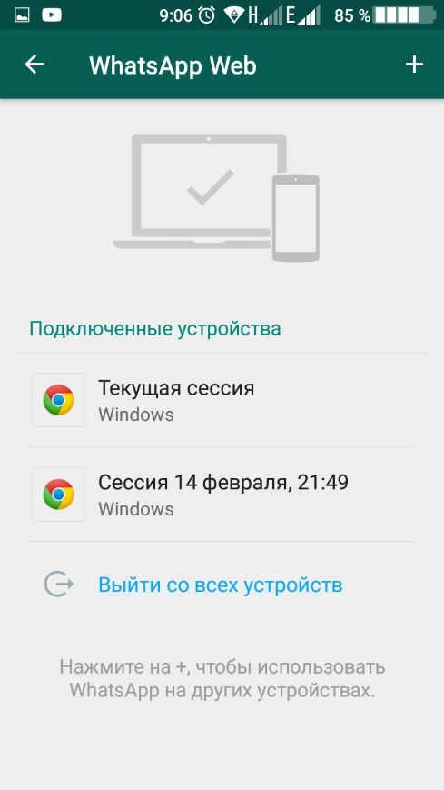

Выйти из приложения ВАТСАП ВЕБ можно и с компьютера. Для этого нажимаем на 3 точки и спускаемся до «Выйти», нажимаем. Вы вышли.
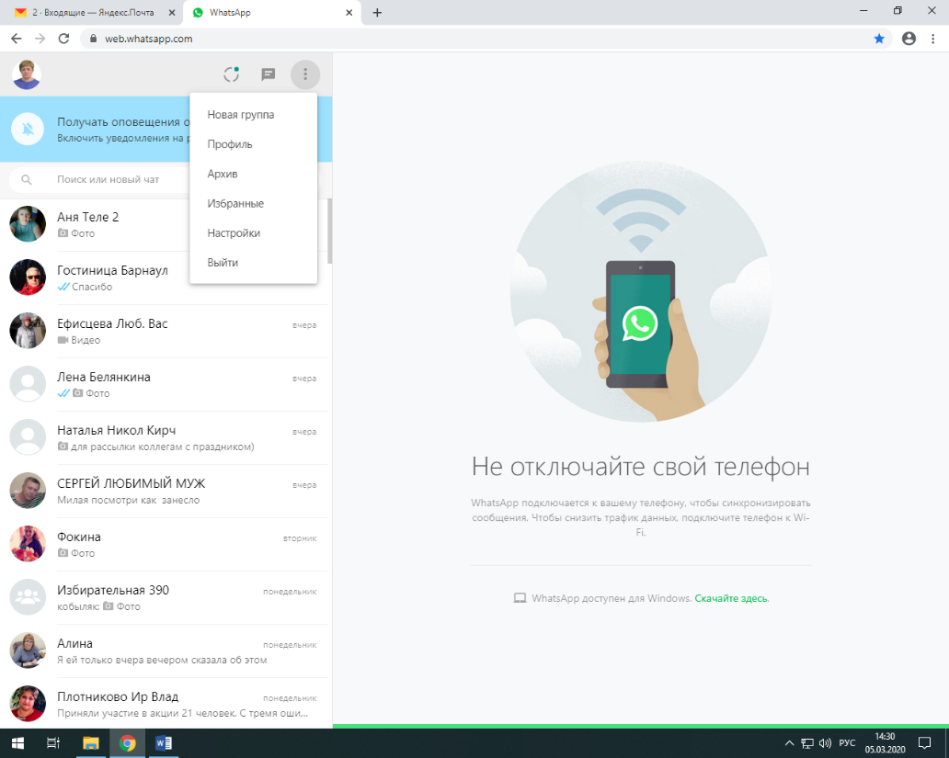

Методические рекомендации составила ведущий методист
МБУК «Бакчарская МЦБС» Т.П. Ефимцева.

